LECCIÓN de ESPAÑOL martes el 24 de marzo de 2020

Actualidad en titulares (hieronder vinden jullie enkele actuele krantenkoppen in het Spaans) ¿Comprendéis? Subraya las palabras nuevas. ¿Cómo traducir ?

COVID-19

600 sanitarios de Madrid han dado positivo en coronavirus y 1.400 permanecen aislados

MADRID

La Comunidad de Madrid habilita el Palacio de Hielo para almacenar cadáveres ante el colapso de los crematorios

REINO UNIDO

Boris Johnson ordena ahora a los británicos : ¡quédate en casa !

INTERNACIONAL

¿Por qué tanta gente sale a la calle a desafiar al coronavirus?

Solidaridad en Polonia

"La gente propone hacer compras a quienes no pueden salir, propone alojamiento a quienes deben ser puestos en cuarentena, presta coches a quienes deben desplazarse" explica Filip Zulewski. Otros proponen dar cursos particulares a los niños que permanecen en las casas, clases de idiomas o de yoga, o sacar al perro.

Sí, claro 1.2 UNIDAD 5 Mi equipaje p. 43
In dit hoofdstuk leren we
- Praten over Spaans leren
- Wat moeilijk is, wat makkelijk is, wat lastig is, wat vervelend is….
- Het karakter berschrijven
- Veronderstellingen en wensen uiten
- Een voorwerp beschrijven
- Benadrukken

Hieronder vind je de theorie en de oefeningen die ik het meest belangrijk vindt. Ik laat een aantal oefeningen en teksten vallen wegens minder interessant en minder evident zonder begeleiding in klas.
¿Listos? ¡Pues, vámonos! No olvidar : navegar a www.cvoblog.be\petra ---> necesitas el blog para vídeos y ejercicios de escucha.

p. 44 ejercicio 2a : El valor del español
lee el texto y completa el cuadro con las cifras
ejercicio 3 a : lee las preguntas y responde
ejercicio 4 a : marca
ejercicio 4 b : lee el cuadro (me cuesta = het is lastig) (me aburre= het is saai)

Schrijf op wat je leuk vindt in de les Spaans/ aan Spaans leren, wat je saai vindt, wat moeilijk voor je is, wat je makkelijk lijkt. (je mag kiezen uit kader 1 en/of kader 2)
Ziehier mijn persoonlijk voorbeeld voor het onderwerp “computervaardigheden” .
Je kunt je hierop baseren om jouw 5 zinnen te schrijven.
Kader 1: zonder te benadrukken - Kader 2 : met benadrukken
1
En general me gusta bastante trabajar en ordenador. Me gusta hacer un curso interesante para mis cursillistas.

Me cuesta escribir a máquina con los diez dedos. (typen met 10 vingers)

Me aburre trabajar con el programma Excel : me parece difícil.

2.
Lo que más me gusta es trabajar con vídeos de You Tube.

Lo que menos me gusta es trabajar con Excel.

Lo que me cuesta es escribir a máquina con los diez dedos.

Lo que más me aburre es encontrar una solución si un programa del ordenador bloquea.

p. 45 Objetos en el escritorio (materiaal op het bureel)

haz ejercicio 5 a + b
busca la traducción de la palabras en un diccionario

p. 46 ¿Qué tipo de estudiante eres ?

ejercicio 6 a-b-c escucha (BLOG 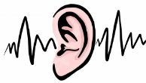)
¿Qué tipo de estudiante eres ? Geef aan welke karaktertrekken bij jou passen.

p. 47 Los indefinidos irregulares- canción
ejercicio 8 b escucha (BLOG 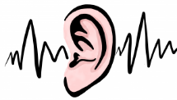 )

om de vormen in te oefenen: hieronder driloefeningen - graag een video?? BLOG VIDEO

Complete el crucigrama con las formas del indefinido que se indican.

¹ |  | ² |  | ³ |  | ⁴
 |  |  |  |  |  |  |  |  |  |  | ⁵ |  | ⁶
 |  |  |  |  |  |  |  |  |  | ⁷
 | ⁸
 |  |  |  |  |  | ⁹ |  | ¹⁰
¹¹ |  |  |  |  |  |  |  |  |  |  |  |  |  | ¹²
 |  |  |  |  |  |  |  | ¹³ |  |  | ¹⁴
¹⁵ |  | ¹⁶
 |  |  |  | ¹⁷
¹⁸ |  | ¹⁹ |  |  |  |  |  | ²⁰ |  |  | ²¹
²²
 |  |  |  |  | ²³

Horizontales: Verticales:
1. ser – él 15. pedir – usted 2. estar – yo 12. decir - tú
3. hacer – yo 17. dormir – ellos 3. haber (hay) 14. hacer - usted
5. saber – usted 19. reír – ella 4. construir – ellos 16. decir - ustedes
8. poder – ella 20. traducir – yo 6. poner – yo 17. dar - él
9. traer – tú 22. venir – él 7. ir – yo 18. tener - yo
13. dar – yo 23. querer - nosotros 10. andar – vosotros 21. decir - ella
11. caber – él

- Completa la letra de la canción con las formas del
indefinido, luego escúchala para comprobar. (Juanes – “la historia de Juan”)

Esta es la historia de Juan, el niño que nadie .......................... (amar),
que por las calles .............................. (crecer) buscando el amor bajo el sol.
Su madre lo ............................... (abandonar), su padre lo .............................. (maltratar)
su casa ....................... (ser) un callejón, su cama un cartón, su amigo Dios.
Juan .................................. (preguntar) por amor y el mundo se lo ........................... (negar).
Juan .................................. (preguntar) por honor y el mundo le .................. (dar) deshonor.
Juan .................................. (preguntar) por perdón y el mundo lo ............................ (lastimar)
Juan .................................. (preguntar) y .................................. (preguntar)
y el mundo jamás lo ................................. (escuchar)
El sólo .............................. (querer) jugar, él sólo ........................... (querer) soñar.
El sólo .............................. (querer) amar, pero el mundo lo ................................ (olvidar).
El sólo .............................. (querer) volar, el sólo ........................... (querer) cantar.
El sólo .............................. (querer) amar, pero el mundo lo ................................ (olvidar).
Tan fuerte ................... (ser) su dolor que un día se lo .......................... (llevar).
Tan fuerte ................... (ser) su dolor que su corazón .................................. (apagarse).
Tan fuerte ................... (ser) su temor que un día sólo ............................ (llorar).
Tan fuerte ................... (ser) su temor que un día su luz .................................. (apagarse).
El sólo ............................. (querer) jugar, él sólo ............................... (querer) soñar.
El sólo ............................. (querer) amar, pero el mundo lo ................................ (olvidar).

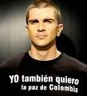
Un chiste

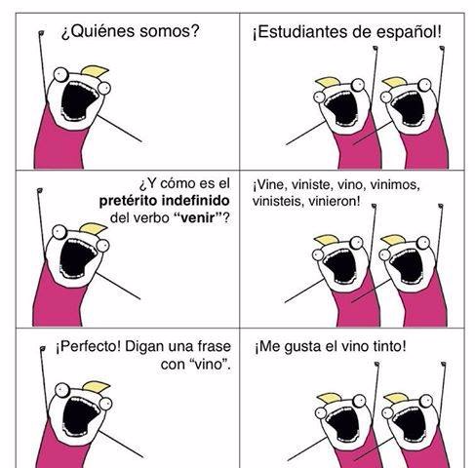

----------------------------------------------------------------------------------------------------------------
Todo material “escuchar” y “vídeos » - en el blog

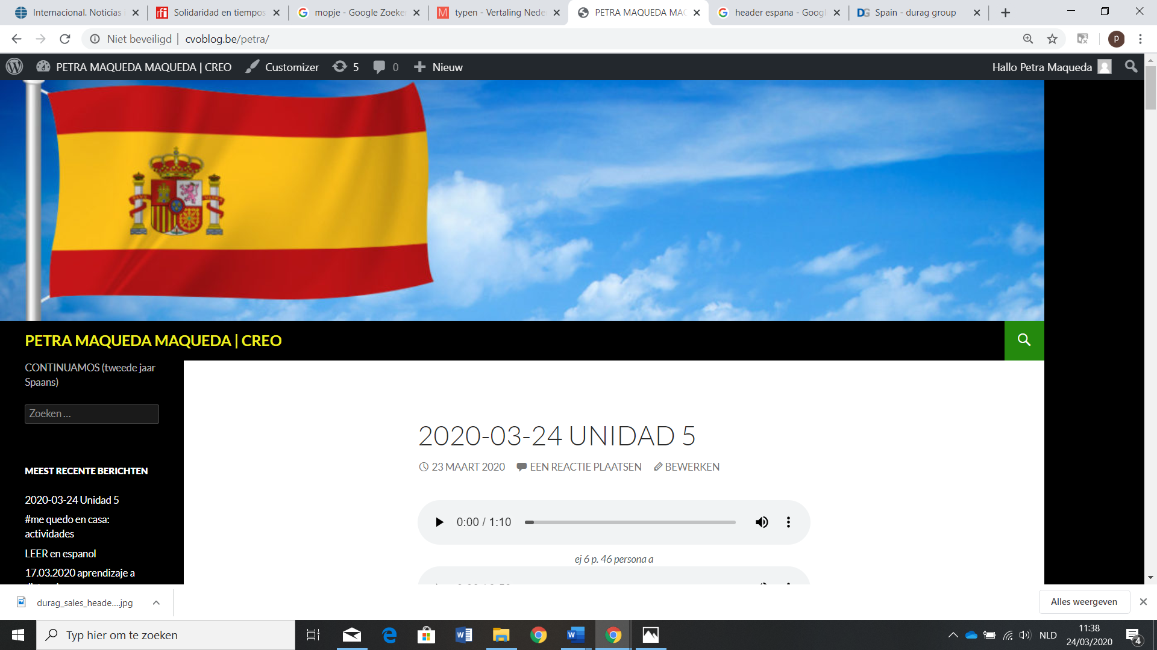

Pregunta de Nathalie De Roo: waar kunnen we werkwoorden oefenen met autocorrectie?

Check online tools op www.cvoblog.be\spaans ENLACES

Dan kom je o.a. deze lijst tegen:

@ Nathalie: probeer je iets en geef je me feedback indien je het jou past?

